EMEFEI______________________________________________________
NOME:_______________________________________________________
4° ANO DATA:___/____/____ PROFESSORA: ____________________
FAÇA ESTAS ATIVIDADES NO CADERNO

MATEMÁTICA
Responder em seu caderno
- LEIA E RESPONDA OS PROBLEMAS OBSERVANDO O QUADRO A BAIXO
CAFÉ DA MANHÃ | R$10,00
LANCHE | R$12,00
PRATO DO DIA | R$18,00
PRATO ESPECIAL | R$23,00

- QUANTO CUSTA 4 CAFÉS DA MANHÃ?
- QUANTO CUSTA 5 LANCHES?
- QUANTO CUSTA 3 PRATOS DO DIA?
- QUANTO CUSTA 6 PRATOS ESPECIAIS?
- JOÃO E SEU AMIGO PEDRO COMERAM UM LANCHE DE MANHÃ E UM PRATO ESPECIAL NO ALMOÇO. QUANTO OS DOIS PAGARAM POR ESSAS REFEIÇÕES?
- MARIA FOI AO RESTAURANTE E TOMOU UM CAFÉ DA MANHÃ E COMEU UM LANCHE. QUANTO ELA GASTOU NO TOTAL?

- CALCULE AS ADIÇÕES E SUBTRAÇÕES:

658+469 | 782+594 | 868+679 | 932+645 | 475+278
888+755 | 532+385 | 635+446 | 743+557 | 785+599
845+696 | 887+689 | 932+649 | 855+777 | 854+796
856+654 | 946+288 | 735+266 | 834+378 | 553+258
723+497 | 835+279 | 365+747 | 922+678 | 972+848
9080-4789 | 9070-4469 | 9060-3569 | 9080-2978 | 9050-1388
9040-4779 | 9060-5898 | 9080-4556 | 9040-3588 | 9060-2978
9070-1776 | 9060-2964 | 9090-3743 | 9060-4279 | 9090-5968

- CALCULE AS MULTIPLICAÇÕES:

228X7 | 128X7 | 341X7 | 133X7 | 143X7
311X7 | 510X7 | 427X7 | 506X7 | 468X7
634X7 | 495X7 | 257X7 | 452X8 | 635X9
815X5 | 519X3 | 537X6 | 823X6 | 902X5
416X5 | 190X4 | 316X3 | 174X2 | 607X7

- ESCREVA POR EXTENSO NO CADERNO OS NUMERAIS ABAIXO:

743 | 123 | 124 | 1431
3831 | 875 | 296 | 4539
1248 | 341 | 614 | 411

- SOLUÇÕES E PROBLEMAS:

- LAURA COMPROU 870 GRAMAS DE CARNE MOÍDA E VAI DIVIDIR IGUALMENTE EM 3 PARTES. QUANTOS GRAMAS TERÃO EM CADA PACOTE?

- DONA MARTA COMPROU UMA TV POR R$950,00. NAS SEGUITES CONDIÇÕES: UMA ENTRADA DE R$250,00 E MAIS DUAS PRESTAÇÕES DE MESMO VALOR. QUAL O VALOR DE CADA PRESTAÇÃO?

- EM UMA FÁBRICA HÁ 1.265 OPERÁRIOS QUE TRABALHAM EM DOIS TURNOS. NO DIURNO, TRABALHAM 975. RESPONDA QUANTOS OPERÁRIOS TRABALHAM À NOITE?

- LEONARDO POSSUÍ R$260,00. GASTOU R$185,00. DEPOIS R$88,00. SERÁ QUE LEONARDO AINDA TEM DINHEIRO? QUANTO?

- UM SORVETEIRO SAIU COM 326 SORVETES. NA PRIMEIRA PARADA VENDEU 98. NA SEGUNDA VENDEU 130 SORVETES. QUANTOS SORVETES RESTAM PARA VENDER?

- UM PADEIRO ENTREGOU 480 PÃES DE MANHÃ E 356 Á TARDE. QUANTOS PÃES FALTAM SER ENTREGUES, SE ELE VENDE 920 PÃES POR DIA?

- UMA FLORISTA TINHA 520 ROSAS, VENDEU 2 CENTENAS DE ROSAS BRANCAS E MEIA CENTENA DE ROSAS VERMELHAS. QUANTAS ROSAS TEM PARA VENDER?

- TENHO 1.872 BALAS PARA DAR A 5 ALUNOS. QUANTAS BALAS RECEBERÁ CADA ALUNO? QUANTAS SOBRARÃO?

- UM PAI DEU 228 FIGURINHAS A SEU FILHO MAIS NOVO E O QUÁDRUPLO A SEU FILHO MAIS VELHO. QUANTAS FIGURINHAS DEU AOS DOIS FILHOS?

PORTUGUÊS
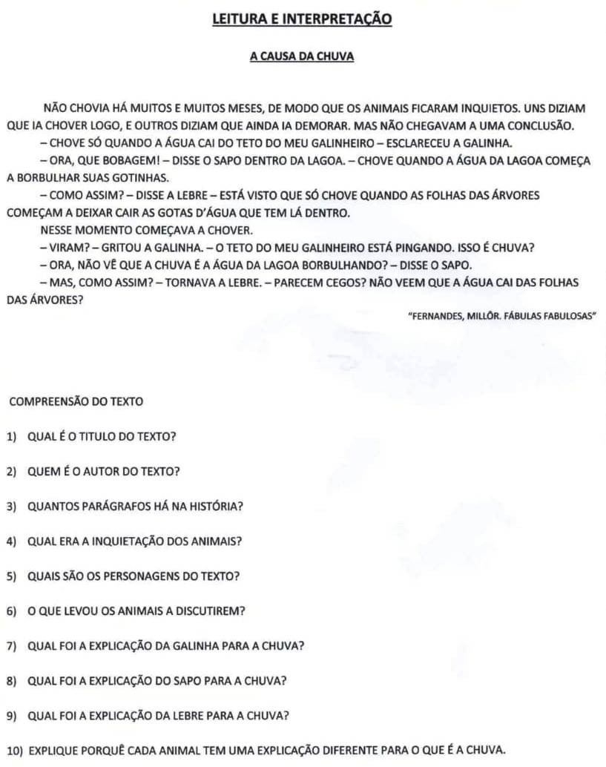

Escreva o texto em seu caderno:

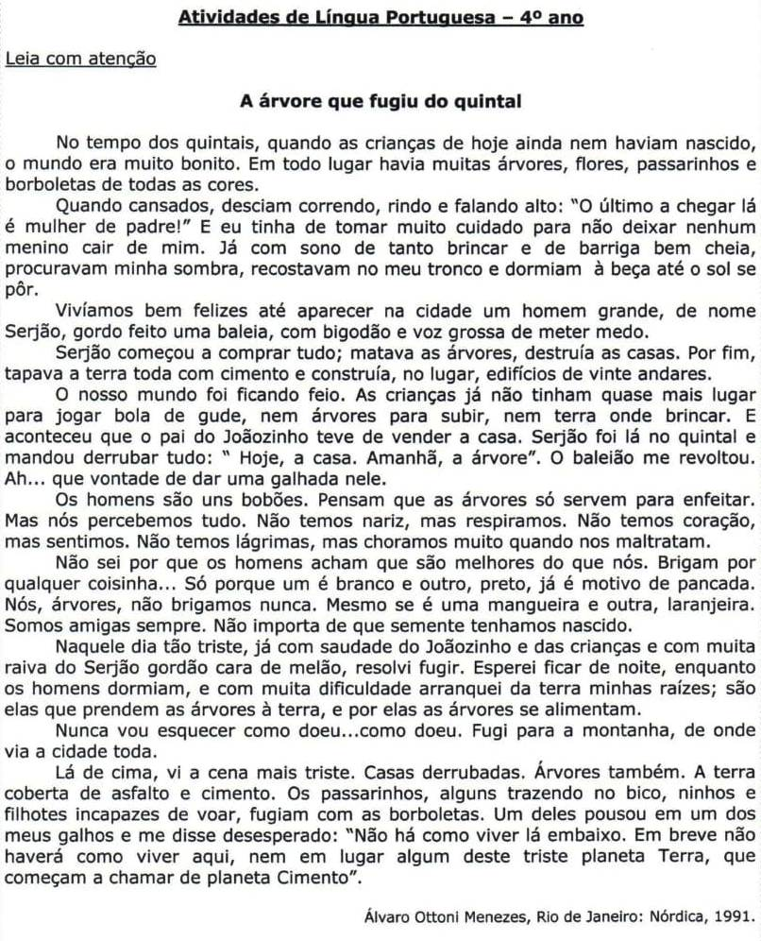
Responda as questões em seu caderno:

- Qual o tema desenvolvido no texto?

- Releia o 8 parágrafo que indica a resolução da árvore:
_Por que a árvore tomou essa decisão?
_Árvores não falam e nem andam. Explique por que o autor atribuiu essas atitudes à árvore:
- Qual personagem narra a história?
- RELEIA O ÚLTIMO PARÁGRAFO:
_O trecho que está entre aspas representa a fala de qual personagem?
_ Com quem o personagem está falando?
A árvore que fugiu do quintal é um texto narrativo. Leia os elementos da narrativa e responda:
- De acordo com o texto quem são os personagens principais?
- De acordo com o texto quem são os personagens secundários?

HISTÓRIA

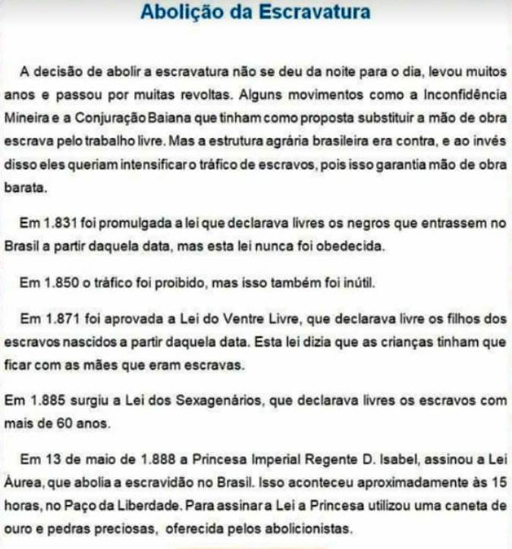

DE ACORDO COM O TEXTO RESPONDA EM SEU CADERNO:

- Em que ano foi abolida a escravidão no Brasil?
- Que nome levou essa lei?
- Quem assinou esta Lei?
- Cite alguns movimentos abolicionistas que precederam a abolição da escravatura.
- Que Lei foi promulgada em 1.831? Ela foi obedecida?
- Que Lei foi assinada em 1850?
- Quando foi promulgada a Lei do Ventre Livre?
- Explique o que era a Lei do Ventre Livre.
- O que era a Lei dos Sexagenários? E quando ela foi assinada?

CIÊNCIAS
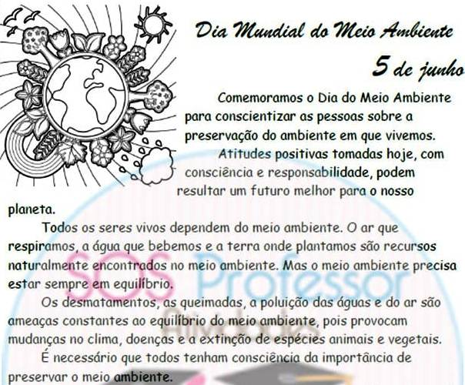

DE ACORDO COM O TEXTO ACIMA, RESPONDA EM SEU CADERNO:

- Por que os seres vivos precisam do meio ambiente?
- O que desequilibra o meio ambiente?
- Dê uma solução para solucionar o problema de poluição das águas e do ar:
- Observe a charge abaixo e escreva em seu caderno o que você entendeu:
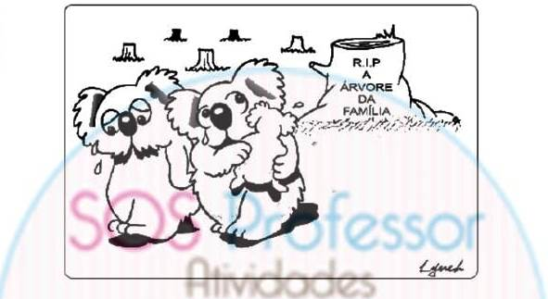
- O que você faz para a preservação do meio ambiente?
- Na sua casa o lixo é reciclado (separados: em vidro, alimento e plástico)?

GEOGRAFIA

O Município – A Administração em meu Município
Os estados estão divididos em áreas menores, chamadas município. Todo município é formado de zona urbana que é a cidade e pela zona rural que é o campo.
Quem governa o município é o Prefeito. Ele comanda os trabalhos da prefeitura e é auxiliado pelo Vice-Prefeito e pelos seus secretários.
O Prefeito é responsável pela melhoria dos serviços municipais e seu funcionamento.
Na ausência do prefeito, quem assume é o Vice-Prefeito.
Para fazer as leis municipais, e fiscalizar o trabalho de Prefeito existem os vereadores.
O Prefeito, o vice-prefeito, e os vereadores são eleitos pelo povo por meio de voto secreto.
- Sou formado por zona urbana e por zona rural. O que eu sou?
- Ele comanda os trabalhos da prefeitura, e é auxiliado por secretários. Quem é ele?
- Na ausência do prefeito quem assume seu posto?
- Quem cria as leis municipais e fiscalizam o trabalho do prefeito?

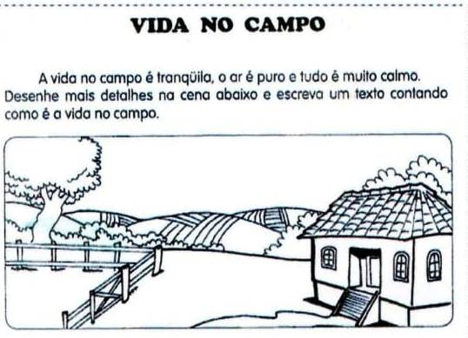

- Você mora na zona urbana ou na zona rural? Fale da casa onde você mora.
- Existe comércio ou animais onde você mora? Dê exemplos no seu caderno.

NOME 4°
PROFESSORA:
DESENHO ABSTRATO
O DESENHO ABSTRATO PODE SER FEITO COM AS FIGURAS GEOMÉTRICAS, AS LINHAS, OS PONTOS E AS CORES QUE SÃO USADAS PARA FINALIZAR.
O DESENHO ABSTRATO NÃO TEM FORMA DEFINIDA, OU SEJA, NÃO CONSEGUIMOS IDENTIFICAR. EXEMPLOS DE DESENHOS ABSTRATOS:

AGORA DE DESENHO FAÇA UM DESENHO ABSTRATO.

